Приложение № 1

к решению Архангельской городской Думы

от 20.06.2018 № 690

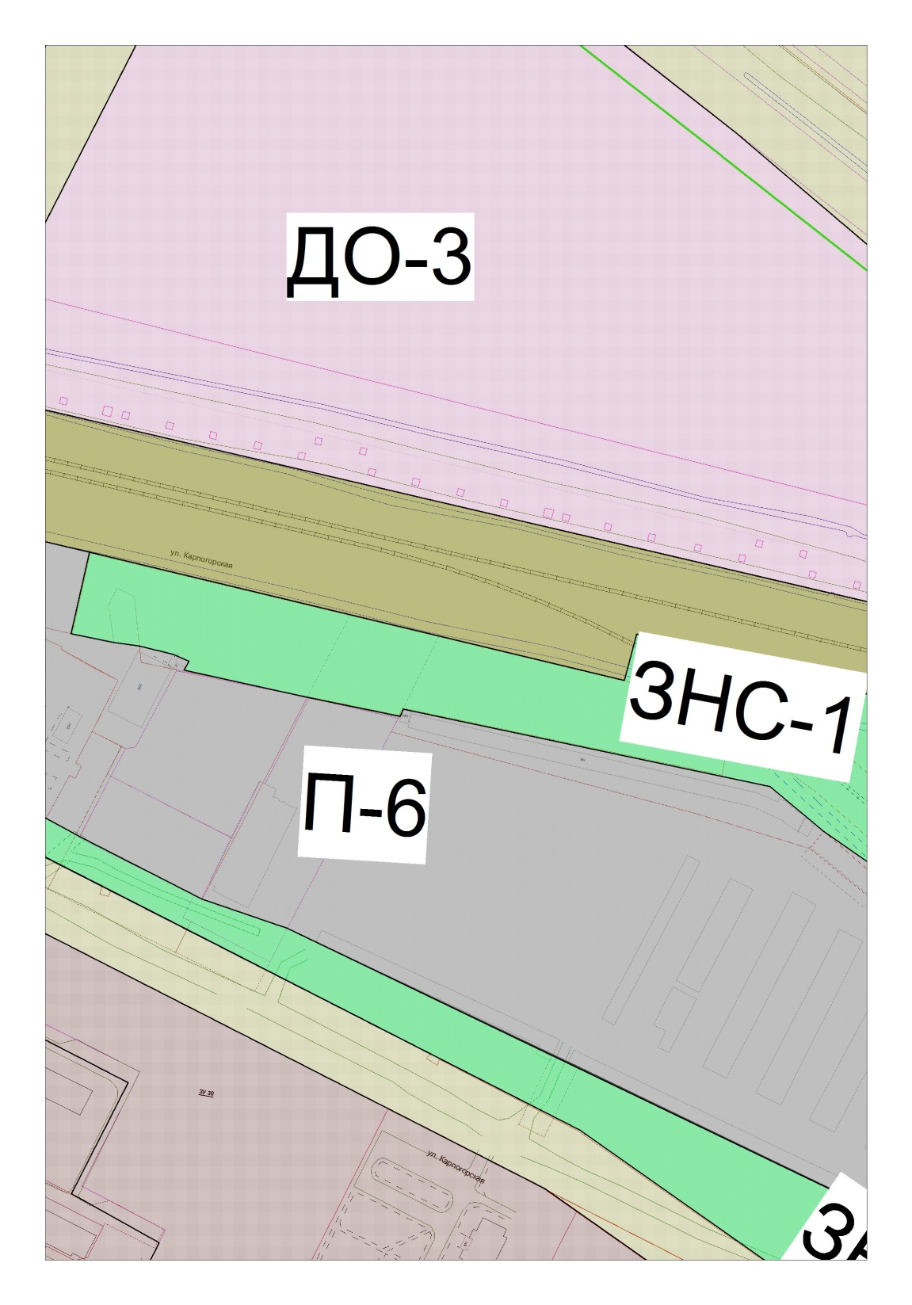

М 1:2000

Приложение № 2

к решению Архангельской городской Думы

от 20.06.2018 № 690

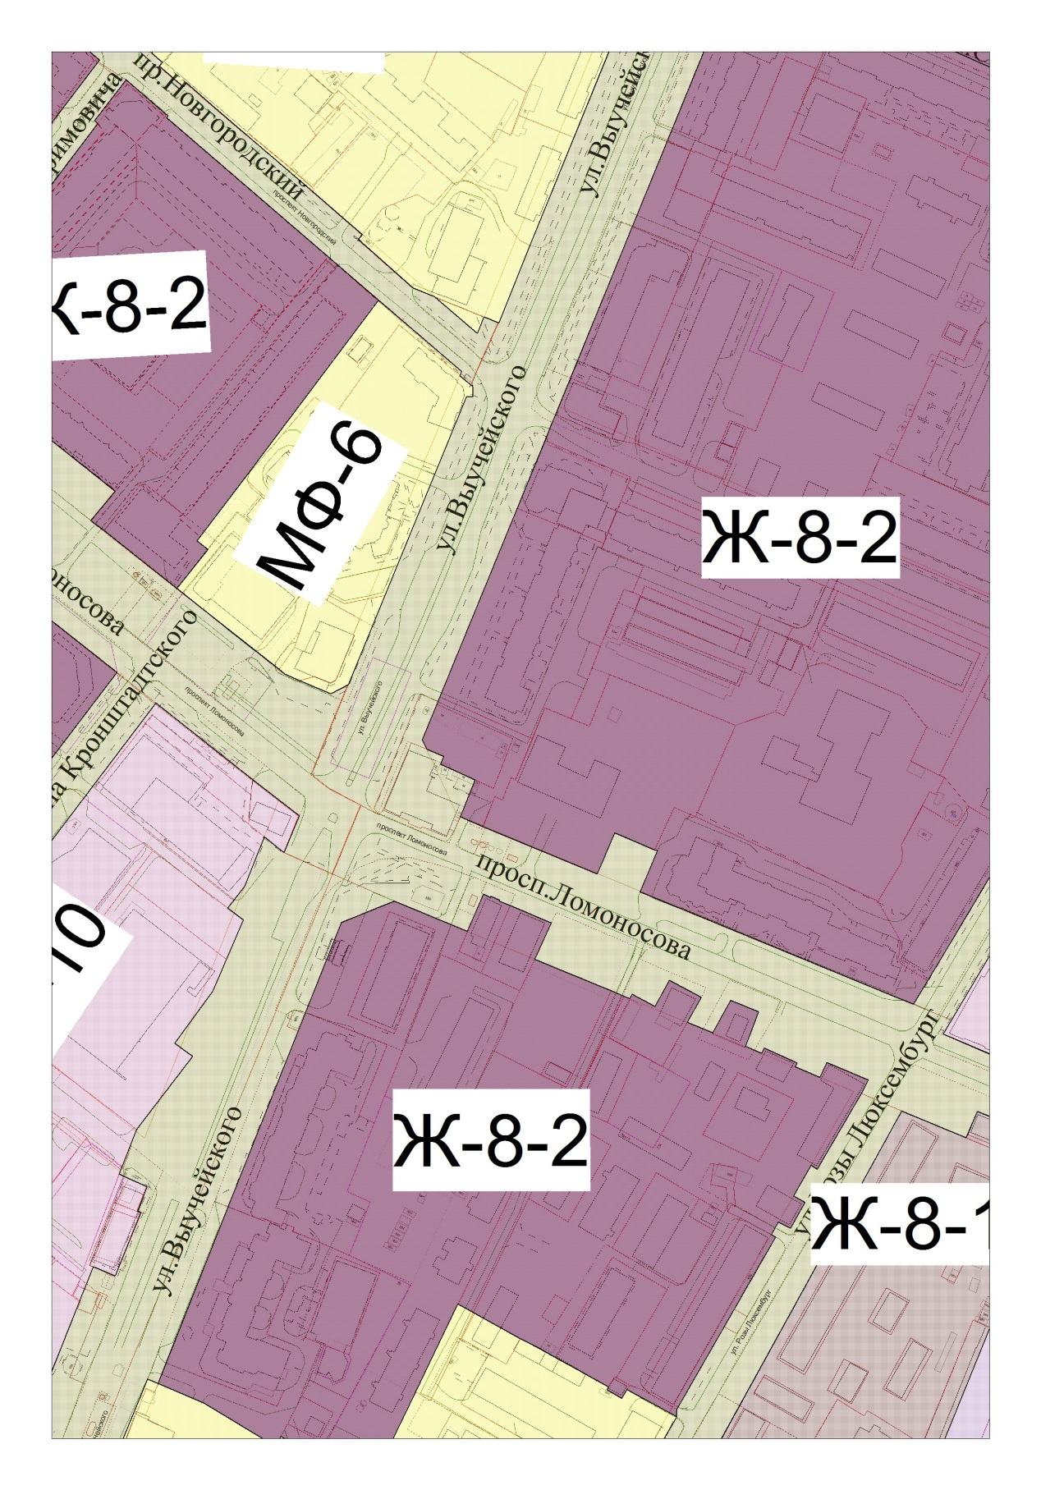

М 1:2000

Приложение № 3

к решению Архангельской городской Думы

от 20.06.2018 № 690

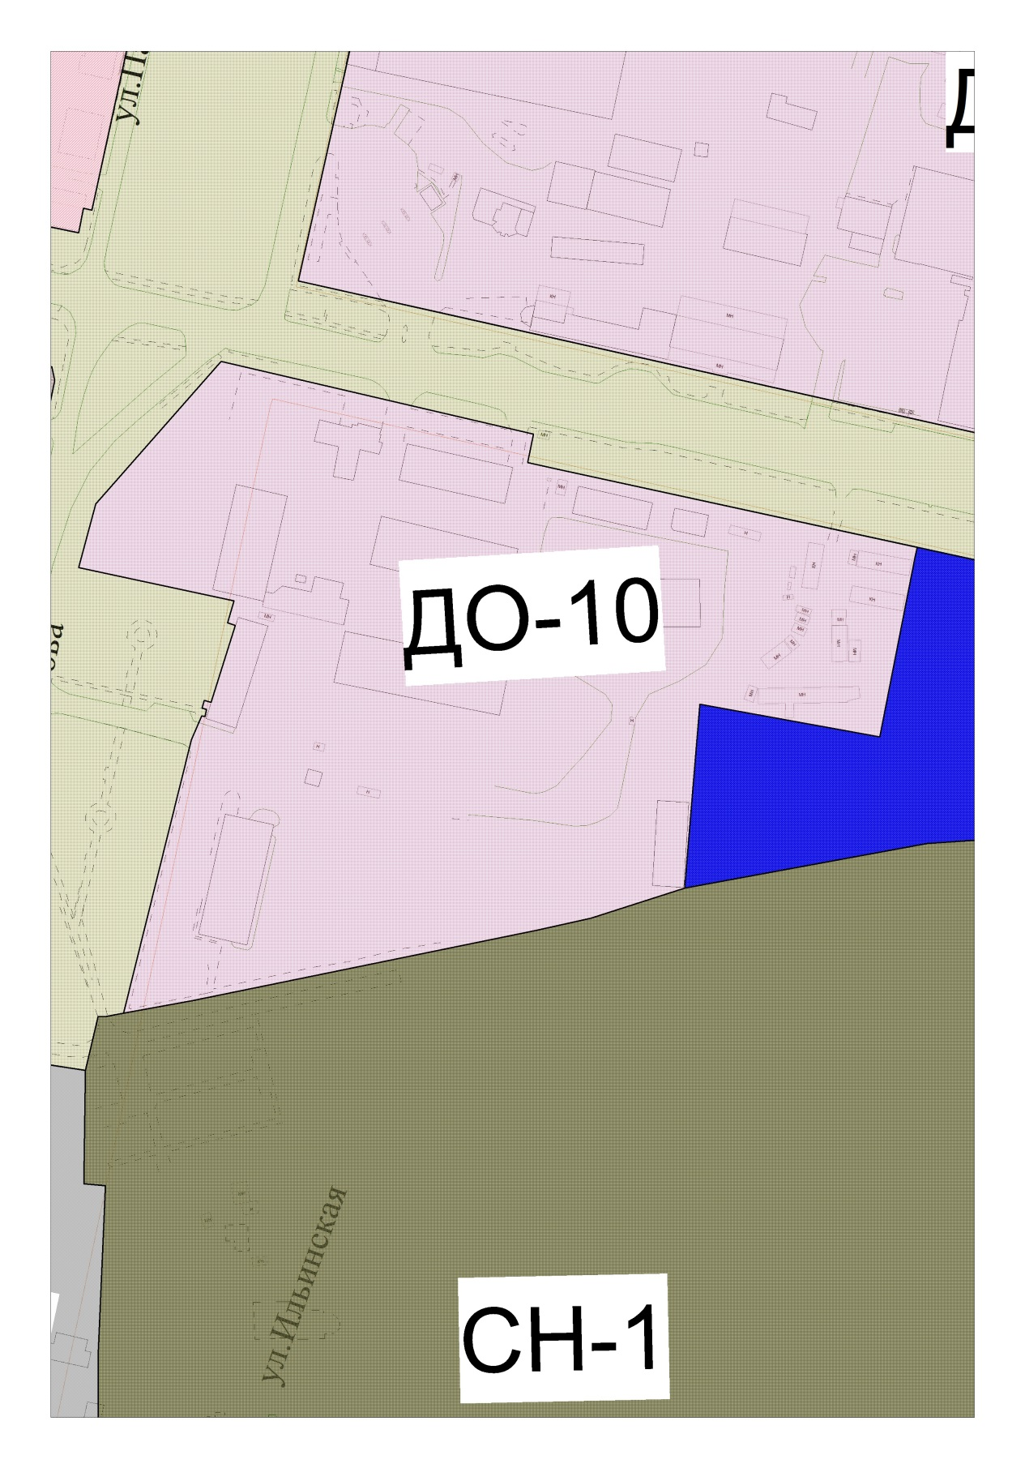

М 1:2000

Приложение № 4

к решению Архангельской городской Думы

от 20.06.2018 № 690

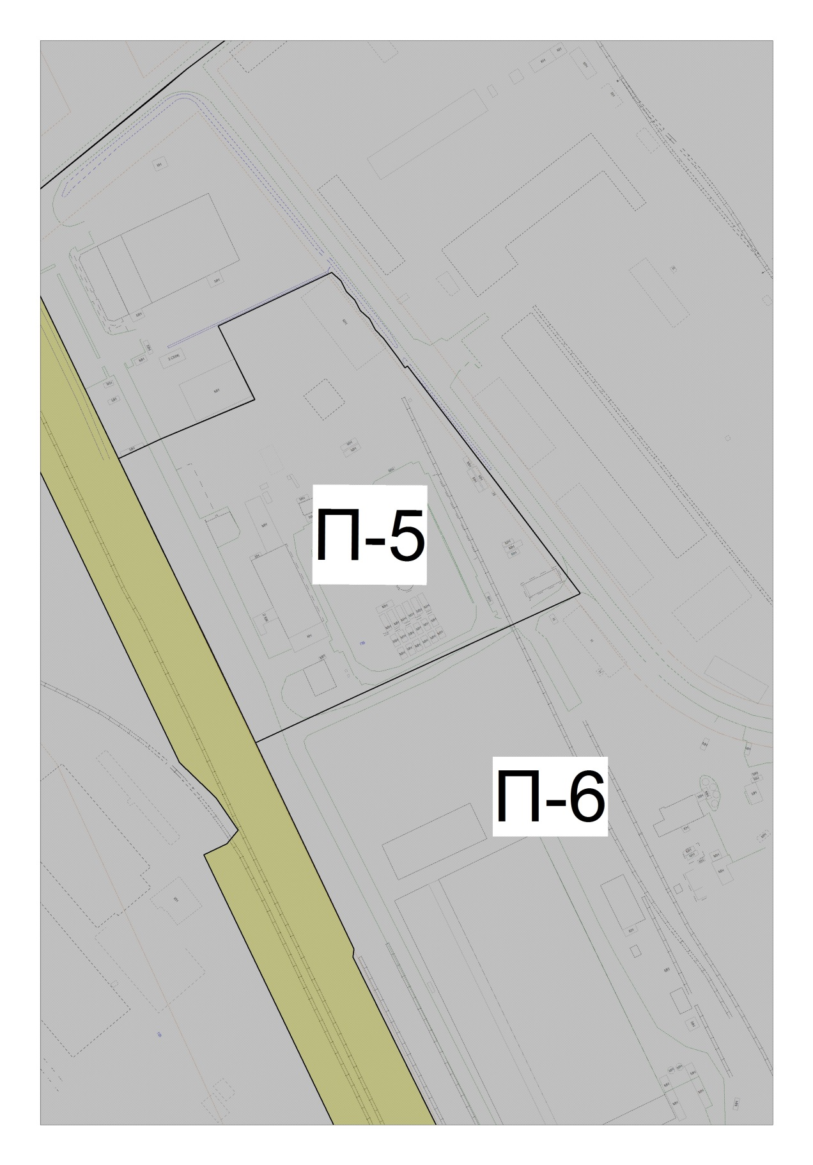

М 1:2000

Приложение № 5

к решению Архангельской городской Думы

от 20.06.2018 № 690

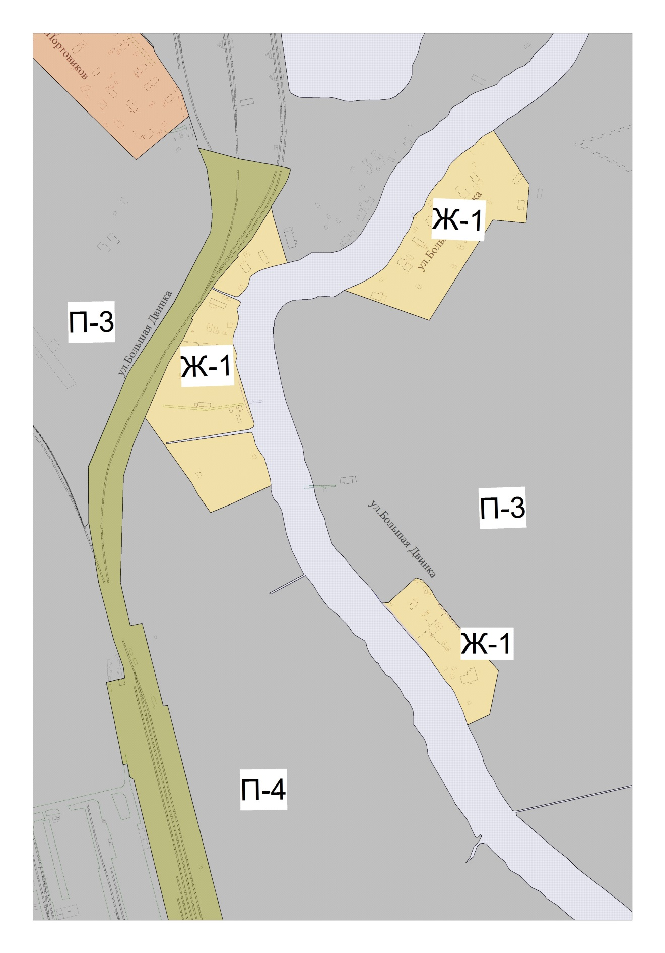

М 1:4000

Приложение № 6

к решению Архангельской городской Думы

от 20.06.2018 № 690

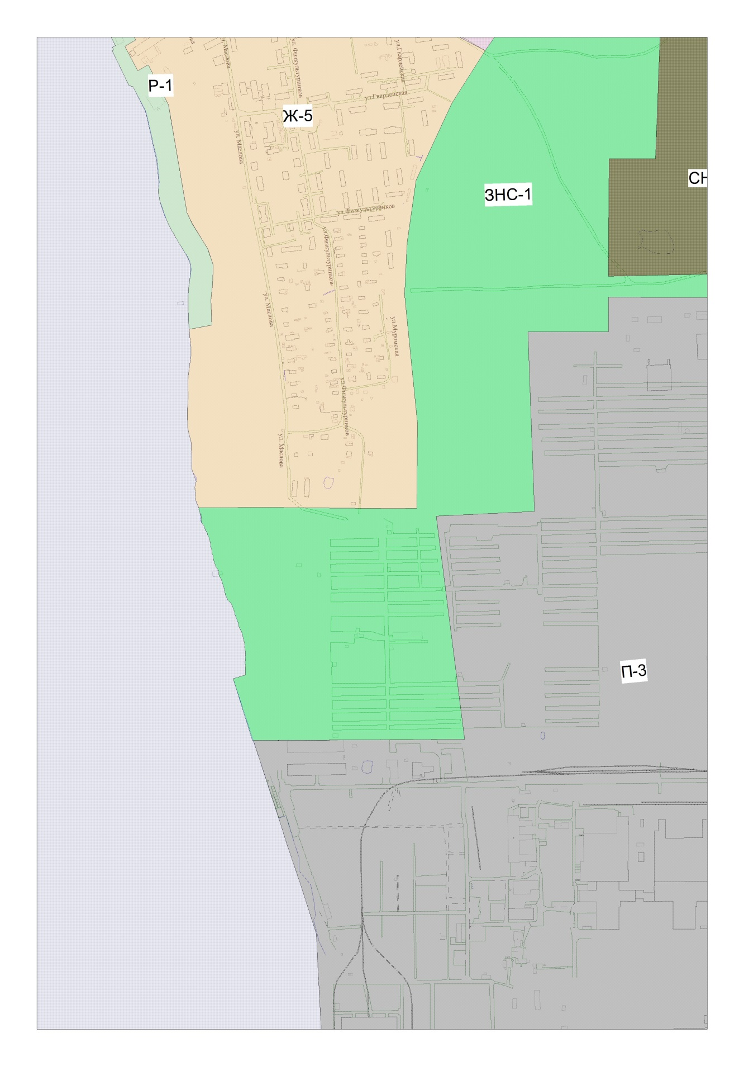

М 1:8000

Приложение № 7

к решению Архангельской городской Думы

от 20.06.2018 № 690

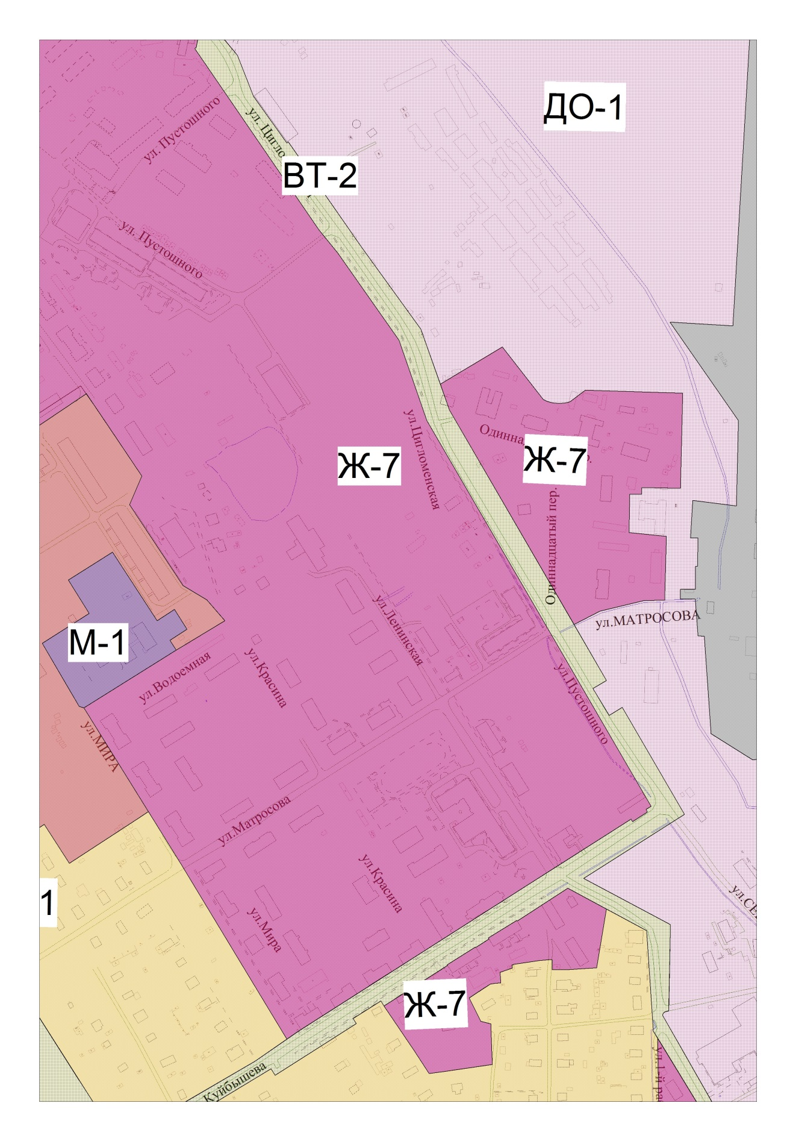

М 1:4000

Приложение № 8

к решению Архангельской городской Думы

от 20.06.2018 № 690

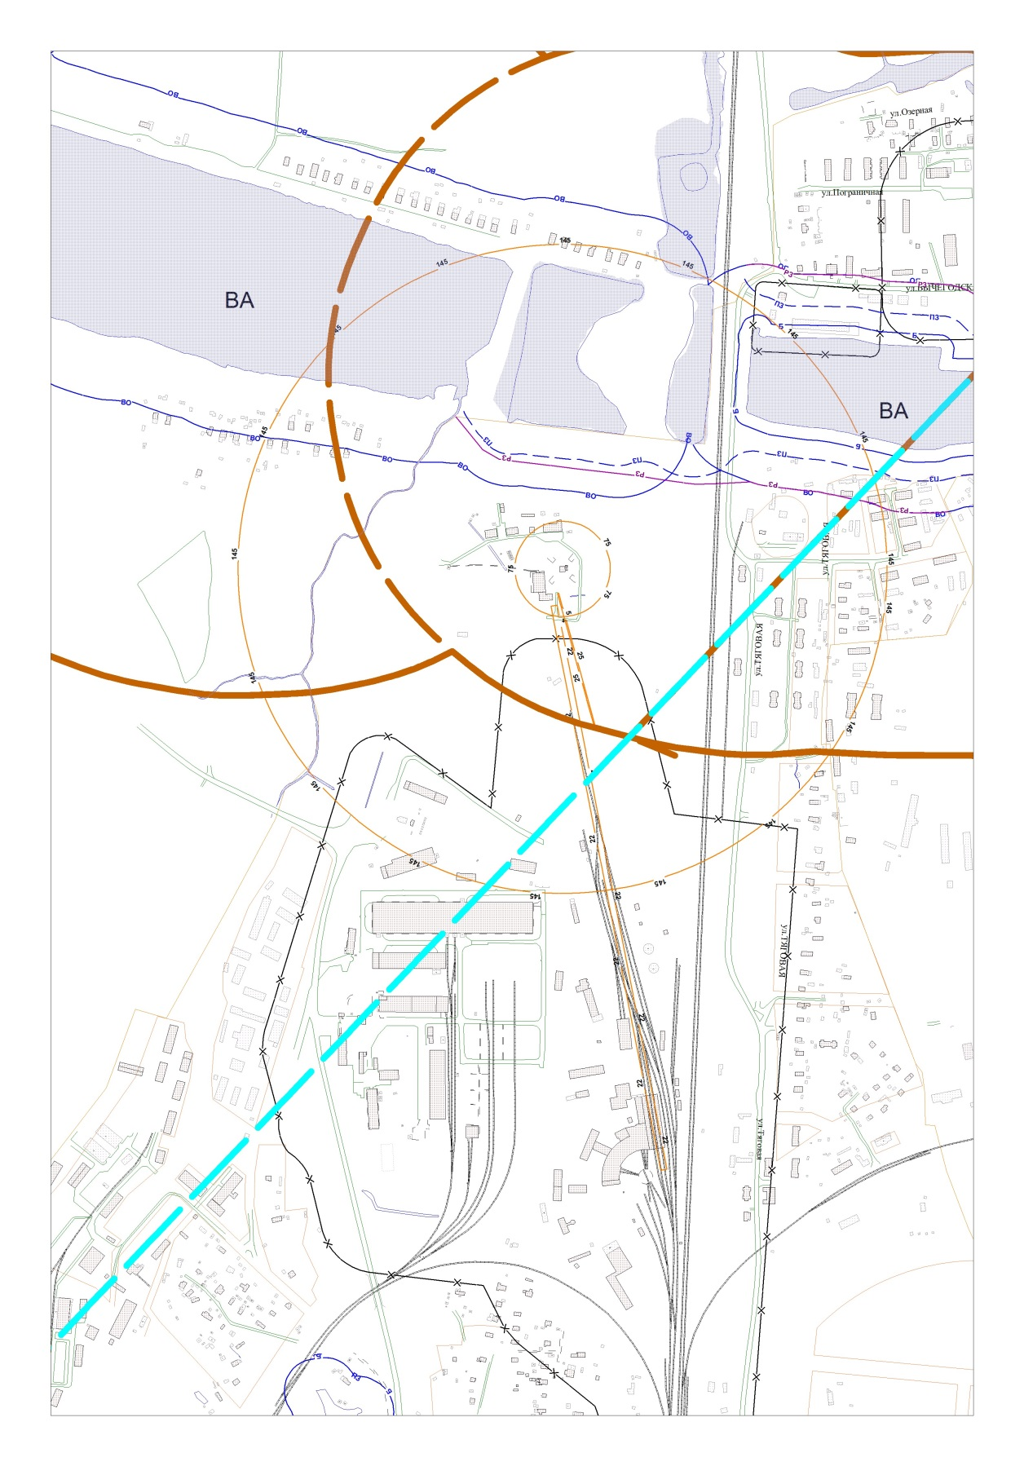

М 1:8000

Приложение № 9

к решению Архангельской городской Думы

от 20.06.2018 № 690

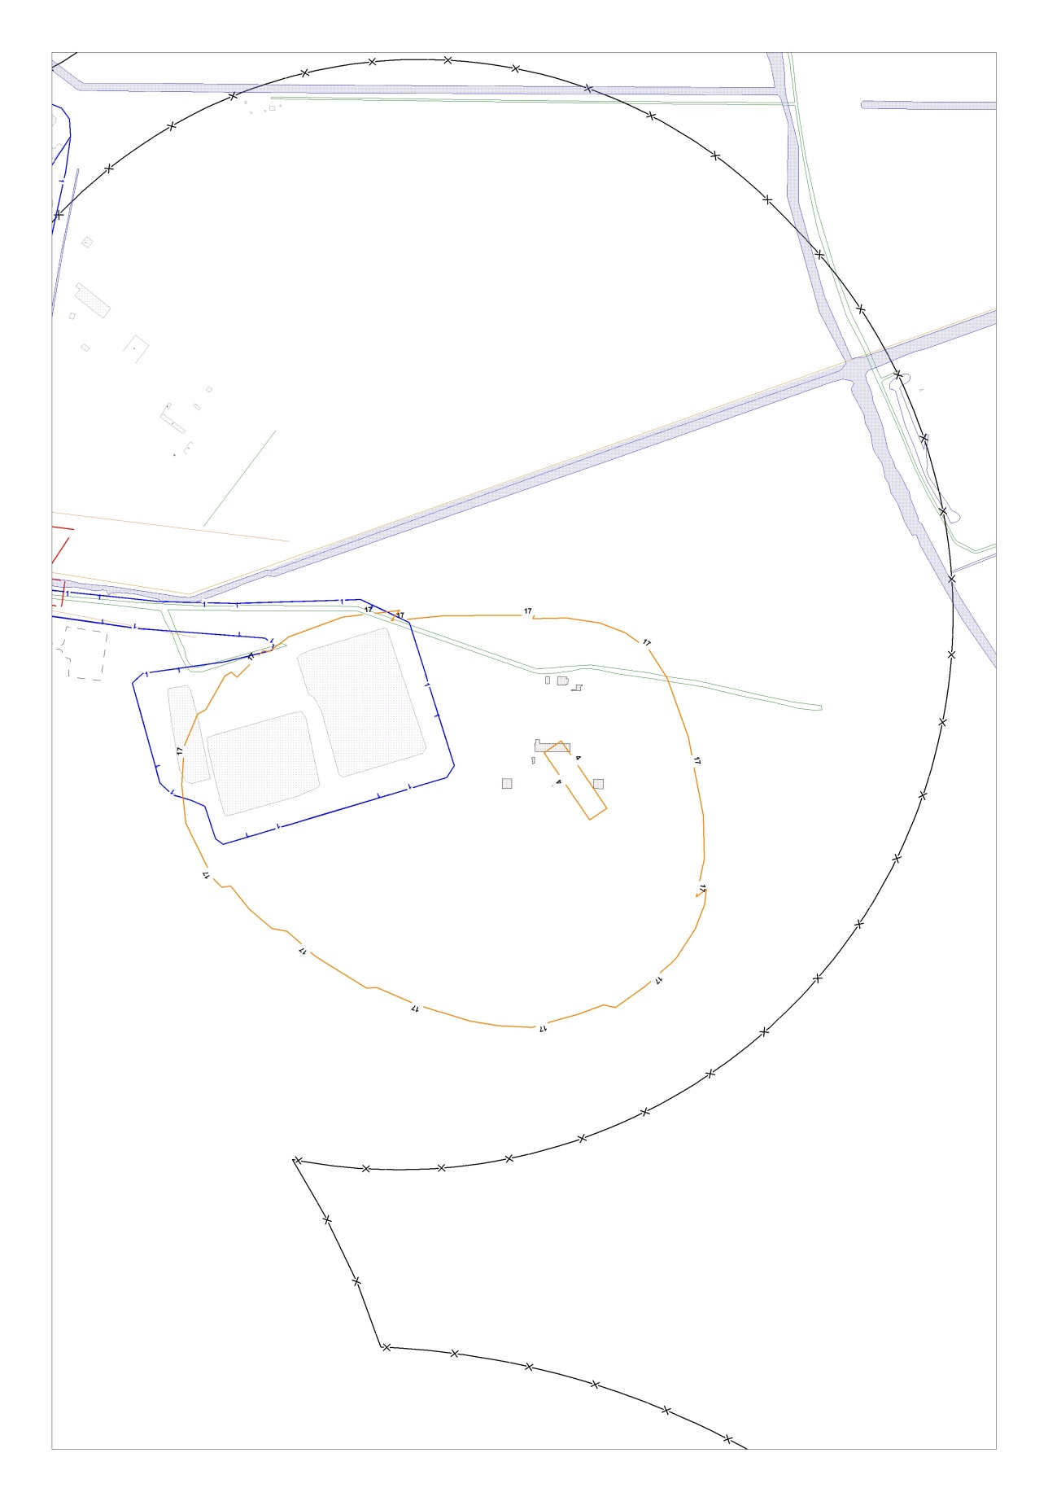

М 1:8000

Приложение № 10

к решению Архангельской городской Думы

от 20.06.2018 № 690

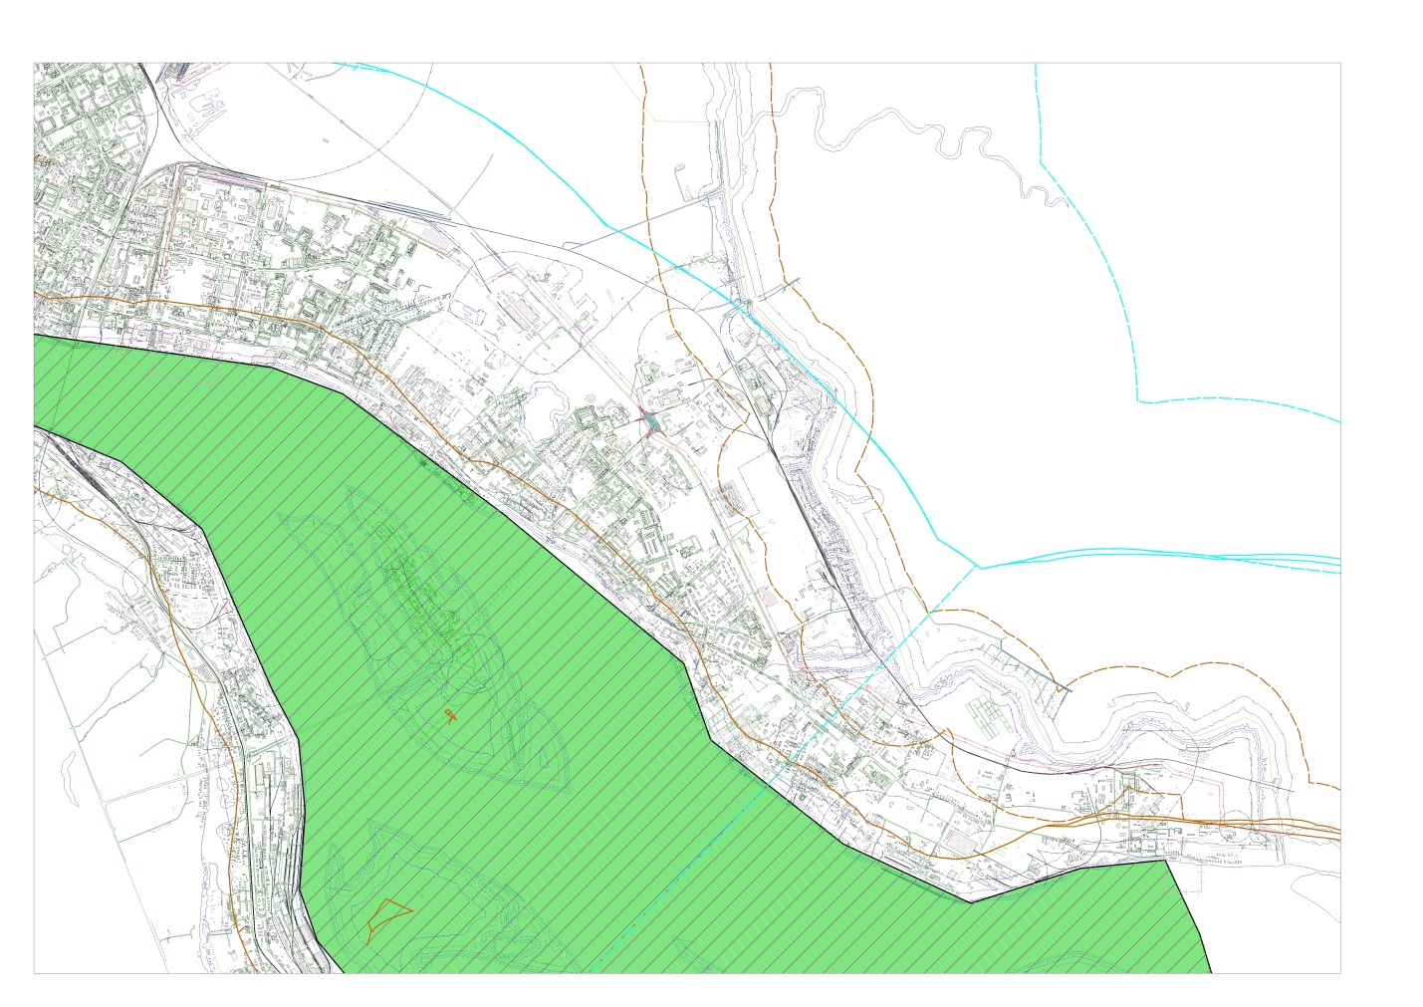

М 1:32000

Приложение № 11

к решению Архангельской городской Думы

от 20.06.2018 № 690

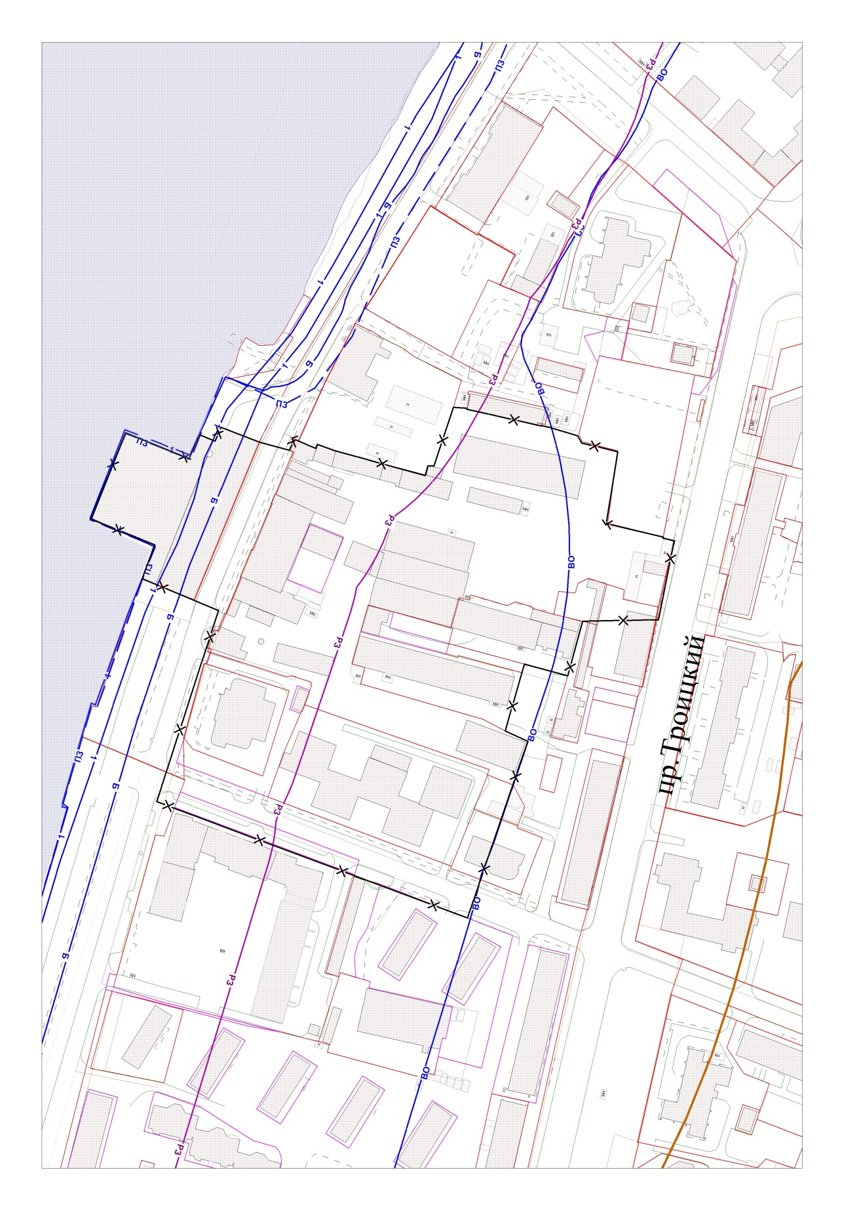

М 1:2000

Приложение № 12

к решению Архангельской городской Думы

от 20.06.2018 № 690

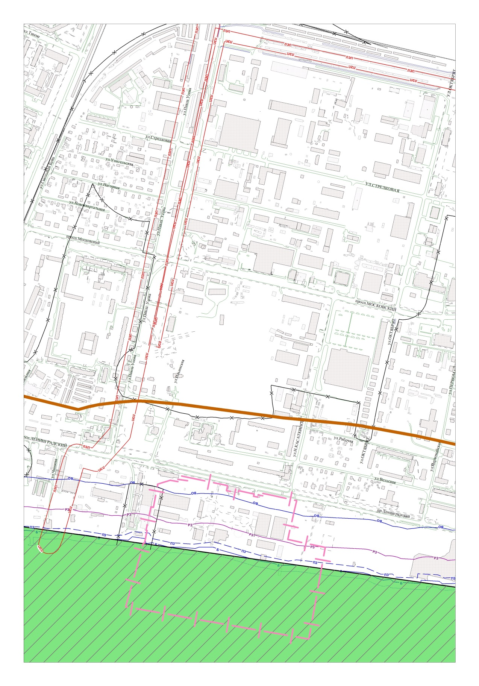

М 1:8000

